CONTRÔLE DE QUALITE PAR CONDUCTIMÉTRIE
TS_ Agir_ Contrôle de la qualité par dosage

Objectif :
Pratiquer une démarche expérimentale pour déterminer la concentration d’une espèce à l’aide de courbes d’étalonnage en utilisant la spectrophotométrie et la conductimétrie, dans le domaine de la santé, de l’environnement ou du contrôle de la qualité.
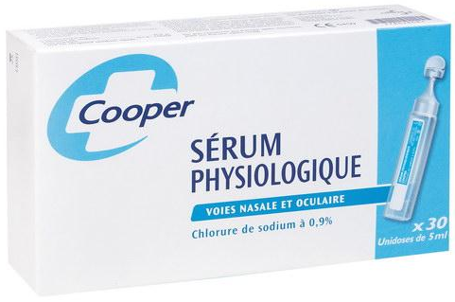

DOCUMENT 1 : Sérum physiologique

Composition
Chlorure de sodium : 0,9 g
Eau q.s. ad 100 g *
Densité : 1,0

(*q.s. = quod satis, expression latine signifiant en quantité suffisante).

Une solution physiologique est improprement appelée sérum physiologique car il ne s'agit pas d'un sérum. C'est une solution aqueuse de chlorure de sodium Na⁺ + Cl⁻ utilisée entre autre pour nettoyer le nez, les oreilles ou les yeux. La formule ci-dessus à un pourcentage en masse⁽¹⁾ en chlorure ede sodium égal à 0,9 %.

⁽¹⁾ Le pourcentage en masse du constituant d'un mélange représente la masse de ce constituant dans 100 g de mélange.
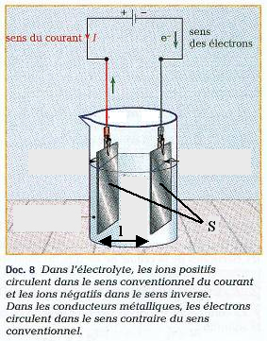

DOCUMENT 2 : Principe de la conductimétrie

La conductimétrie est l'étude quantitative de la conductivité des solutions électrolytiques, c'est à dire des solutions conductrices du courant électrique (donc contenant des ions).
Les mesures conductimétriques sont des mesures de conductance G (l'inverse de la résistance) d'un échantillon de solution située entre les deux armatures d'une cellule conductimétrique.
G : conductance en siemens (S)
σ : conductivité en S.m⁻¹
k : constante de la cellule conductimétrique en m⁻¹
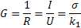

Remarque : un conductimètre peut également mesurer directement la conductivité s de la solution.

DOCUMENT 3 : La loi de Kohlrausch

La conductivité σ d'une solution ionique diluée est propotionnelle à la concentration molaire C en soluté apporté :
σ : conductivité (S.m⁻¹)
k₂ : coefficient de proportionnalité (S.m².mol⁻¹)
C : concentration (mol.m⁻³)
σ = k₂ x C

Cette relation empirique n'est cependant valable que pour des solutions diluées (idéalement située entre 1 et 10 mmol.L⁻¹).

DOCUMENT 4 : Écart relatif « e_{r} » concernant une opération de mesure

m étant la valeur mesurée ou la valeur moyenne
l'écart relatif est souvant exprimé en pourcentage

DOCUMENT 5 : MASSE MOLAIRE DE QUELQUES ÉLÉMENTS
M(Cl⁻) = 35,5 g.mol⁻¹
M(Na⁺) = 23,0 g.mol⁻¹
Les masses molaires des éléments chlore et sodium sont les suivantes :

RAPPORT D'EXPERTISE À EFFECTUER SUR ORDINATEUR

Vérifie à l'aide d'une courbe d'étalonnage, et en utilisant la conductimétrie, que le sérum physiologique disponible au bureau correspond bien à la concentration annoncée par le fabriquant ?


La rédaction du rapport d'expertise devra faire apparaître :
- Toutes les étapes expérimentales suivies ainsi que le matériel utilisé.
- Une conclusion s'appuyant sur un calcul d'écart relatif.

CONTRÔLE DE QUALITE
TS_ Agir_ Contrôle de la qualité par dosage

MATÉRIEL

Sur les paillasses
- Conductimètre.
- Soucoupe plastique pour les solides.
- Pissette à eau.
- Pipette jaugées de 10 et 20 mL.
- Pipette graduée de 10 mL.
- Fioles jaugée de 50 et 100 mL.
- 2 béchers de 100 mL.

Sur le bureau
- Solution de sérum physiologique commercial à 0,9% (1,54x10⁻¹ mol.L⁻¹).
- Chlorure de sodium.
- 2 balances de précision + 2 spatules.

CONTRÔLE DE QUALITE PAR CONDUCTIMÉTRIE - CORRECTION
TS_ Agir_ Contrôle de la qualité par dosage

RAPPORT D'EXPERTISE À EFFECTUER

Vérifie à l'aide d'une courbe d'étalonnage, et en utilisant la conductimétrie, que le sérum physiologique disponible au bureau correspond bien à la concentration annoncée par le fabriquant ?

La rédaction du rapport d'expertise devra faire apparaître :
- Toutes les étapes expérimentales suivies et décrire le matériel utilisé.
- Une conclusion s'appuyant sur un calcul d'écart relatif.

 | Pts
On cherche à vérifier la concentration du sérum physiologique à l'aide d'une courbe d'étalonnage et en utilisant la conductimétrie.  Intro : 0,5  La courbe d'étalonnage est réalisée à partir d'une solution mère permettant de réaliser plusieurs solutions filles de concentrations inférieures.  Dilution nécessaire : 0,5  Pour pouvoir réaliser une étude conductimétrique adaptée à la loi de Kolhrausch, les solutions filles doivent idéalement avoir une concentration située entre 1 et 10 mmol.L⁻¹.  Référence à Kohlrausch : 0,5  On réalise donc une solution mère de concentration initiale de 5x10⁻² mol.L⁻¹ (50 mmol.L⁻¹) afin de pouvoir mesurer une masse suffisemment conséquente pour la balance. Pour la produire, il faut donc diluer 2,93 g de chlorure de sodium dans une fiole de 100 mL et compléter avec de l'eau distillée jusqu'au trait de jauge. Cela correspond à une solution de 5x10⁻² mol.L⁻¹ puisque la densité est égale à 1,0.  Réalisation de la solution mère : 1,5  Puisque la solution mère à une concentration de 5x10⁻² mol.L⁻¹, il faut réaliser des solutions de concentration inférieures à l'aide de pipettes et de fioles jaugées jusqu'à une concentration minimale de 1 mmol.L⁻¹.  Par exemple, à laide d'une pipette de 10 mL et d'une fiolde de 50 mL, on réalise une solution fille de 10⁻² mol.L⁻¹ (10 mmol.L⁻¹)  Détail fabrication filles : 1  Nombre de filles : 1  Une mesure de conductivité est ensuite réalisée pour chacune des solutions filles afin de tracer la courbe d'étalonnage requise.  Mesures conductivité : 1  Le sérum physiologique étant trop concentré (environ 154 mmol.L⁻¹), il a fallu le diluer par 50 : pipette graduée de 10 mL (on en verse 2) et fiole de 100 mL, afin que la mesure de conductivité permette une lecture de la concentration grâce à la courbe d'étalonnage.  Dilution commerciale : 1  La concentration du sérum physiologique a finalement été déterminée par une lecture graphique et en multipliant la valeur lue par 50.  Calcul concentration : 1  Calcul écart.  Calcul : 1  Le faible écart relatif a la valeur affichée par le fabriquant nous amène à la conclusion que la concentration annoncée est la bonne.  Conclusion : 1 | 0,5  0,5  0,5  1,5  2  1  1  1  1  1
 | 10

